Tự làm chú chó bưởi dễ thương
Tết Trung Thu với mâm cỗ bày biện xinh xắn và tô điểm bằng những chú chó bưởi dễ thương có thể thu hút được các thành viên trong gia đình, đặc biệt là trẻ em.
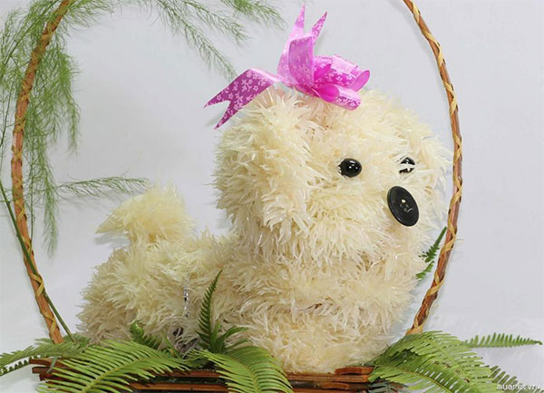
Chính những công đoạn sửa soạn mâm cỗ sẽ tạo cho trẻ con thời nay biết được thế nào là sự hồi hộp của đêm rằm “trông trăng”. Vì thế, tự bỏ công làm một chú chó bưởi sẽ vừa đưa người lớn về với tuổi thơ, vừa tạo sự gắn kết giữa các thành viên trong gia đình, giống như ngày Tết Nguyên đán tự gói bánh chưng.
Nguyên liệu làm chó bưởi:
- 1 loại quả hình thuôn dài để làm thân: chọn đu đủ, dưa vàng hoặc dưa hấu loại thuôn nhỏ, dài để làm thân chó (nếu khéo tay có thể dùng chính vỏ bưởi, ghim lại làm thân).
- 1 loại quả hình tròn để làm đầu chó: có thể dùng cam, táo, lê...
- 3 - 4 quả bưởi: nên chọn loại bưởi trắng hoặc hồng đậm có tép dài, khô (không cần bưởi loại ngon).
- Ớt, cà rốt hay giấy màu làm lưỡi.
- 2 hạt nhãn làm mắt
- 2 que xiên dài
- 1 hộp tăm nhọn
- Giỏ hoặc đĩa để trang trí
Cách làm chó bưởi:
Cắt vát phần đầu quả dưa và quả táo và nối chúng với nhau bằng que xiên (với chú chó cỡ nhỏ có thể dùng 1 quả cam lớn làm thân và 1 quả quýt hay cam nhỏ hơn làm đầu). Chú ý để quả nhỏ làm đầu chó, quả lớn làm phần thân. Tiếp đó cắt bằng phần đáy của thân để có thể đặt chú chó bưởi nằm cố định trên đĩa hay giỏ.
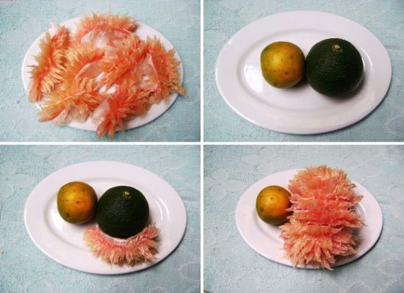
Để làm phần “lông” cho chú chó bưởi bạn cần gọt bưởi, tách từng múi (chú ý tách nhẹ để tép bên trong múi không bị nát). Bóc xòe mùi bưởi ra nhưng vẫn để toàn bộ tép dính vào vỏ. Bạn nên dùng tăm gẩy đều các tép bưởi xòe đều, tơi xù thì “lông” của chú chó sẽ đẹp.
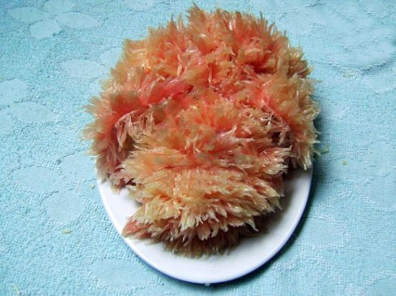
Dùng tăm nhọn bẻ đôi ghim những múi bưởi đã tách xòe ra vào thân dưa, chú ý ghim từ đỉnh đầu xuống và ghim một hàng ngang chạy hết lưng trước, sau đó đắp thêm các phần còn hở để toàn thân chú chó được phủ kín, đều bằng bưởi.
Để chú chó bưởi được xinh xắn hơn bạn có thể dùng vỏ bưởi, gọt và gắn thành hai tai rủ xuống. Dùng 4 múi bưởi bóc trần làm chân. Dùng hai hạt nhãn gắn mắt, có thể thêm đôi mi giả xung quanh hạt nhãn để mắt nhìn lung linh hơn. Dùng quả ớt hoặc cắt vỏ bưởi làm lưỡi gắn. Cuối cùng là dùng giây ruy-băng thắt nơ gắn cho chú cún thêm điệu đà.
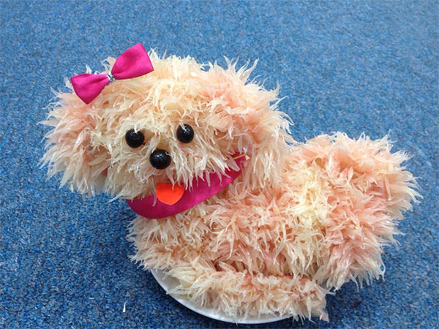
Bạn có thể sắp xếp màu tép bưởi trắng và hồng xen kẽ để chú “chó” trở nên xinh xắn và đặc biệt hơn.
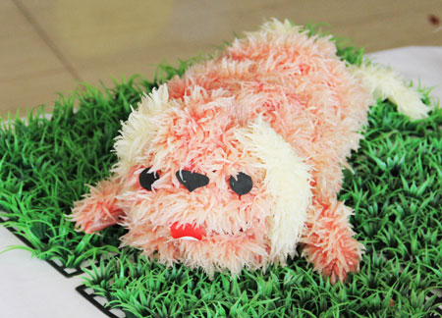
Như vậy là chúng tôi đã hướng dẫn bạn cách làm chú chó bưởi rất đơn giản và đáng yêu. Sau khi đã hoàn thành bạn có thể đặt chú chó bằng bưởi vào riêng đĩa hay đặt vào khay lớn rồi bày, xếp thêm những loại hoa quả nhiều màu sắc xung quanh trang trí.

